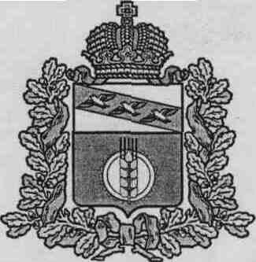

СОБРАНИЕ ДЕПУТАТОВ
КОСТЕЛЬЦЕВСКОГО СЕЛЬСОВЕТА
КУРЧАТОВСКОГО РАЙОНА КУРСКОЙ ОБЛАСТИ

РЕШЕНИЕ

02.03. 2023 года № 119

О внесении изменения в Решение Собрания депутатов от 24.12.2019 № 195 «О порядке и условиях распоряжения имуществом, включенным в перечень муниципального имущества муниципального образования «Костельцевский сельсовет» Курчатовского района Курской области, предназначенного для предоставления владения и (или) в пользование субъектам малого и среднего предпринимательства и организациям, образующим инфраструктуру поддержки субъектов малого и среднего предпринимательства и физическим лицам применяющим специальный налоговый режим «Налог на профессиональную деятельность»

В соответствии с Федеральным законом № 131-ФЗ от 06.10.2003 г. «Об общих принципах организации местного самоуправления в Российской Федерации», Федеральным законом от 29 декабря 2022 г. N 605-ФЗ «О внесении изменений в отдельные законодательные акты Российской Федерации», Федеральным законом от 24 июля 2007 г. N 209-ФЗ «О развитии малого и среднего предпринимательства в Российской Федерации» руководствуясь Уставом муниципального образования «Костельцевский сельсовет» Курчатовского района Курской области, Собрание депутатов Костельцевского сельсовета Курчатовского района Курской области решило:

- Внести изменения в Решение Собрания депутатов от 24.12.2019 № 195 «О порядке и условиях распоряжения имуществом, включенным в перечень муниципального имущества муниципального образования «Костельцевский сельсовет» Курчатовского района Курской области, предназначенного для предоставления владения и (или) в пользование субъектам малого и среднего предпринимательства и организациям, образующим инфраструктуру поддержки субъектов малого и среднего предпринимательства и физическим лицам применяющим специальный налоговый режим «Налог на профессиональную деятельность» (далее – Решение) следующие изменения:
  - В наименовании Решения слова «Налог на профессиональную деятельность» заменить на слова «Налог на профессиональный доход».
  - В пункте 1 Решения слова «Налог на профессиональную деятельность» заменить на слова «Налог на профессиональный доход».
  - В пункте 2 Решения слова «Налог на профессиональную деятельность» заменить на слова «Налог на профессиональный доход».
  - В наименовании Приложения к Решению слова «Налог на профессиональную деятельность» заменить на слова «Налог на профессиональный доход».
  - В абзаце втором пункта 1.1 Раздела 1 Приложения к Решению слова «Налог на профессиональную деятельность» заменить на слова «Налог на профессиональный доход».
  - В пункте 1.2 Раздела 1 Приложения к Решению слова «Налог на профессиональную деятельность» заменить на слова «Налог на профессиональный доход», после слов «Об особенностях отчуждения» дополнить словами «движимого и».
- Настоящее решение вступает в силу со дня подписания.

Председатель Собрания депутатов Н.Н.Жмакина

Глава Костельцевского сельсовета А.А.Скиданов

